Протокол № от «04» апреля 2015 г.
Семинар с учителями 4-ых классов
Тема: «Разработка заданий при проектировании урока»
Присутствовали: Учителя 4-ых классов:
№п/п | ФИО | ОО
1 | Майорова О.А. | Подсосенская СОШ
2 | Полякова Н.Г. | Дороховская СОШ
3 | Васютина И.В. | Павловская СОШ
4 | Шаленко Е.Г. | Павловская СОШ
5 | Мясоедова Н.Ф. | Павловская СОШ
6 | Высотина О.В. | Преображенская СОШ
7 | Калинина Т.В. | Преображенская СОШ
8 | Соломатова И.В. | Сережская ООШ
9 | Дудина Ол.Н. | Сахаптинская СОШ
10 | Кучинская Н.И. | Сереульская НОШ
11 | Синякова Н.А. | Крутоярская СОШ
12 | Пономарева М.А. | Крутоярская СОШ
13 | Горбачева Е.А. | Крутоярская СОШ
14 | Ежова Т.В. | Гляденская СОШ
15 | Сучилина И.А. | Гляденская СОШ
Цель:
- освоение способа разработки критериев оценивания заданий;
- организация деятельности педагогов по освоению способа работы с заданиями, предъявляемыми на уровне внешнего контроля в 4-х классах.
Задачи:
1. Изучить и проработать прием работы с не сплошными текстами.
2. Изучить и проработать прием работы «разработка критериев к педагогическим заданиям»
Ход работы:
- Знакомство с приемом работы с не сплошным текстом.
- Работа в группах: распределить заданные к билету вопросы по группам читательских умений (Приложение 1)
- Работа в группах: составить вопросы к билету, определяя уровень сложности. (Приложение 2)
- Знакомство со способом «Ромашка Блума» (Приложение 3)
- Определение критериев к заданию по окружающему миру «Витамины»
Приложение 1
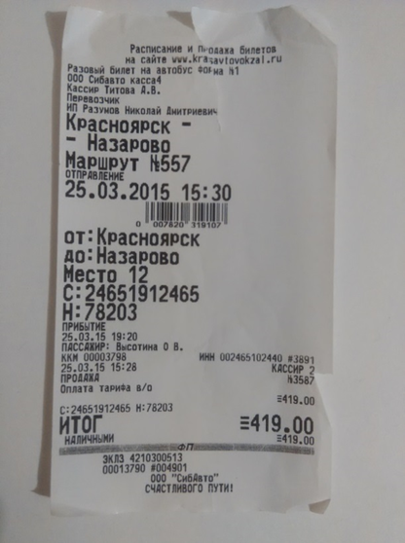
- Заполни таблицу.
Пункт отправления | Г. Красноярск
Пункт прибытия | ?
? | 25.03.14г.
Время отправления | ?
? | 19:20
- На дорогу от дома до автовокзала занимает 45 минут. Во сколько надо выйти Ольге из дома, чтобы не опоздать на автобус?
_________________________________________________
- За какое время Ольга доедет от Красноярска до города Назарово?
______________________________________________________________
- У Ольги три купюры по 50 рублей и 3 купюры по 100 рублей. Достаточно ли у неё денег, чтобы купить обратный билет?
_________________________________________________
- Составь рассказ о поездке в г. Назарово по информации из билета.
____________________________________________________________
_____________________________________________________________
___________________________________________________________
- Напиши конечный пункт прибытия автобуса маршрута №557.___________________
- Где можно узнать расписание автобусов? ___________________
- За какое время до отправления куплен билет?
- Верно ли утверждение, что билет куплен через сайт интернета?
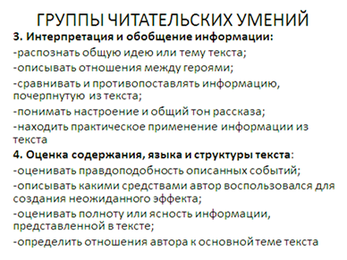 | 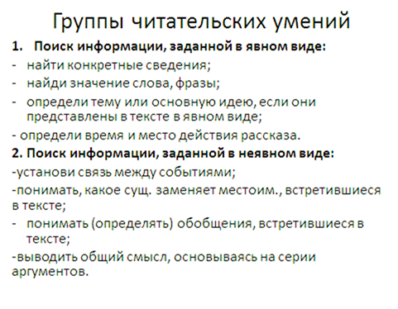
Приложение 2
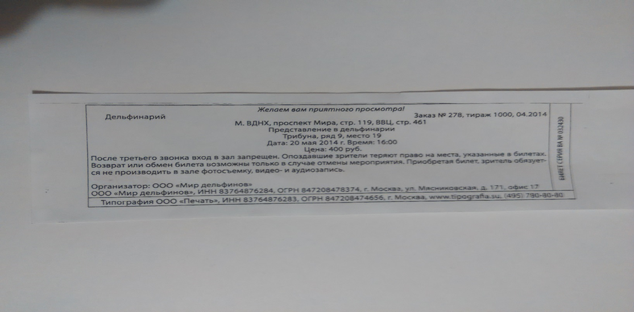

Приложение 3
Ромашка Блума.
Простые | -Кто? Что?  -Когда?  -Где?  -Как?  -Сколько?  -Кем?
Уточняющие | Правильно ли я понял….?  Что это обозначает..?  Как ты можешь объяснить..?  Ты действительно думаешь, что…?
Практические | Как можно применить…?  Что можно сделать из…?  Где в обычной жизни можно наблюдать..?
Объясняющие | Почему…?
Творческие | Что будет, если…?  Что можно предположить…?
Оценочные | Как вы относитесь..?  Вы согласны…?
Текст № 1:
Ещё в 19-м веке два арабских путешественника, описывая чудеса Индии, поведали миру о рыбах-пешеходах. Похожи они были на окуней. Шипами на жаберных крышках цеплялись они за кору, вонзали в нее колючие плавники и, толкая себя хвостом, лезли вверх.
Таких рыб в Индии называют анабасами.
В Индонезии анабасов называют «унди-колли» (рыбы-древолазы) и уверяют, что они взбираются на пальмы, чтобы полакомиться сладким соком. Конечно, пальмовый сок анабасы не пьют, но на деревья и в самом деле забираются… Наверное, по ошибке: встретится им пальма – рыбы не догадываются стороной обойти и ползут упрямо вверх, потому что именно так привыкли преодолевать все препятствия на пути.
Мелкие пруды, в которых эти рыбки охотятся за комариными личинками, быстро пересыхают в жару. Вот тогда-то тысячи анабасов устремляются в путь.
Бывает, что не сразу находят анабасы наполненные водой ямы. Но рыбы не отчаиваются: днём прячутся от солнца в траве, а на закате снова в дорогу. Дней шесть, если почва достаточно влажная, анабас может жить без воды. Помогает ему в этом особый орган –лабиринт, особая, можно сказать, разновидность «лёгких». И если анабасу не давать глотать воздух, лабиринтовый орган наполнится водой, и рыба захлебнётся.
Текст № 3:
В болотистых заводях африканских рек живет рыба по имени протоптер. У нее помимо жабр для дыхания в воде есть ещё и лёгкие для дыхания на суше. Перед наступлением засушливого сезона протоптер роет себе нору и спит в ней, пока не пойдут дожди. Говорят, может проспать так до 4 лет!
Илистый прыгун, в отличие от протоптера, в засушливый сезон не спит. Да в тех краях, где он водится, такого сезона и нет. Зато есть отливы и приливы. Каждый день! В отлив прыгун может провести на тропическом солнцепеке многие часы. Посидит на ветке, «позагорает», спрыгнет вниз, поохотится и обратно на дерево.

